仙桃市委党校位置地图
（腾讯地图或高德地图）
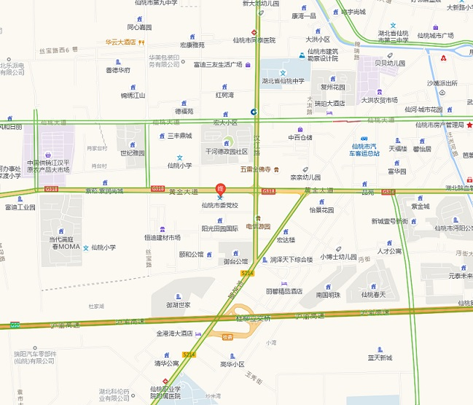
具体地址：仙桃市委党校（仙桃市黄金大道西段8号）
乘车路线:市内考生乘出租车直接到市委党校，或乘15路公共汽车在检察院汉江分院站下车。
市外考生乘坐长途汽车的，到仙桃市客运站后换乘出租车到市委党校。乘坐动车的，到天门南站下车后换乘巴士到仙桃市纽芬兰酒店（轻纺路）附近下车，再换乘出租车到市委党校；到仙桃站（非仙桃西站）下车后，乘坐7路车到“仙桃职院”站，下车后换乘22路车到“文旅局”站下车，然后步行至市委党校。

